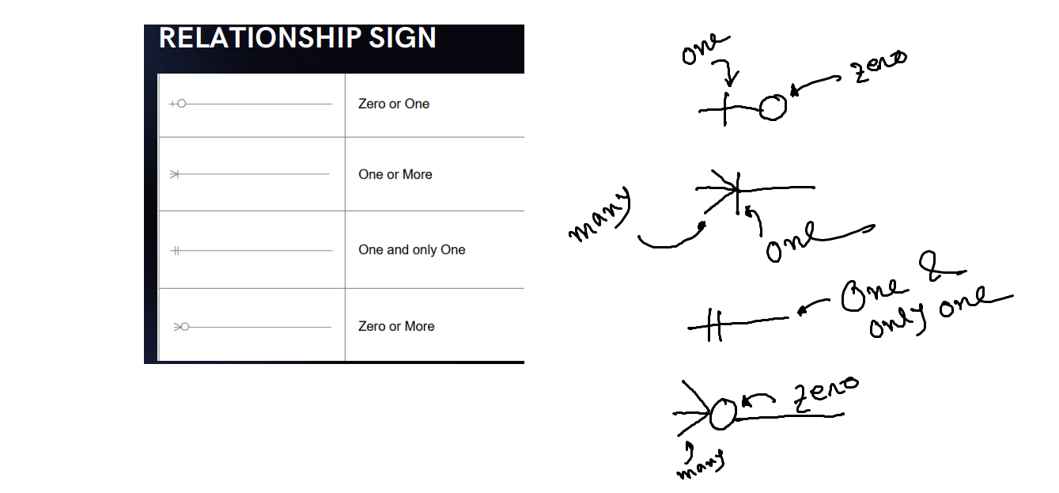

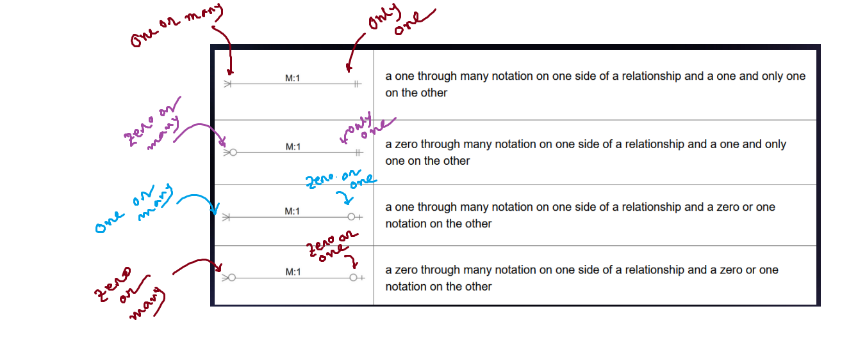

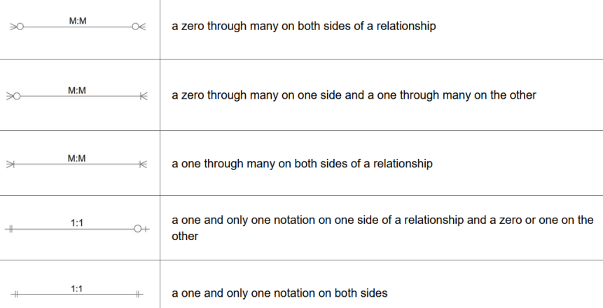

**Relationship Constraint:**

**Foreign Key with Cascade on Delete**

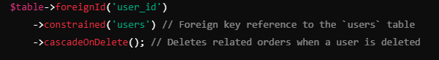

->onDelete(‘cascade’)

**Foreign Key with Restrict on Delete**

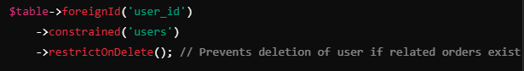

->onDelete(‘restrict)

**Foreign Key with Set Null on Delete (must be nullable)**

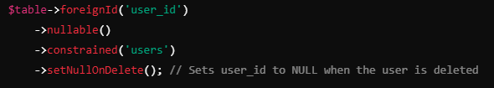

->setOnDelete(‘NULL)

Foreign Key with No Action on Delete

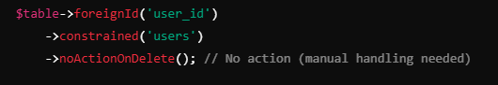

**Foreign Key with Cascade on Update**

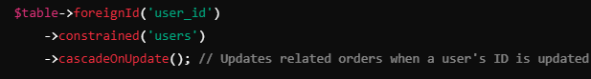

**Foreign Key with Restrict on Update**

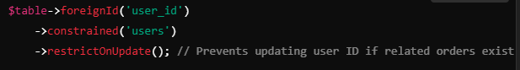

**Foreign Key with Set Null on Update**

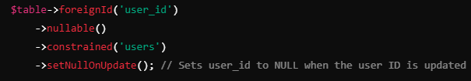

**Foreign Key with No Action on Update**

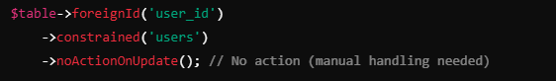

**Relation এর জন্য Foreign Key কিভাবে সেট করব:**

১.যদি একটা টেবিল Id column(Unsigned Big Integer Primary Key) অন্য টেবিল এর Foreign Key হিসেবে ব্যবহৃত হয় সেক্ষেত্রে তার Syntax:

**$table->foreignId(‘user_id’)** **->constrained('users_infos') ->restrictOnDelete()->cascadeOnUpdate()**  **এটা ব্যবহার করব**

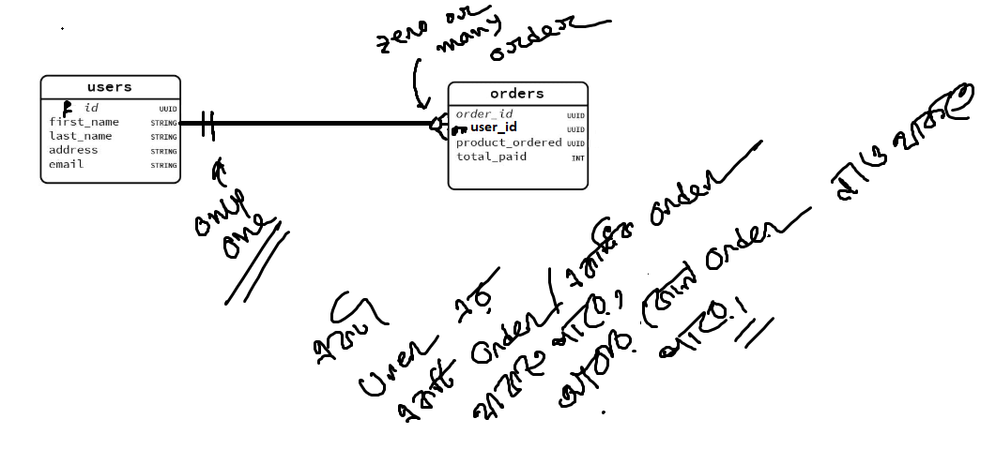

এখানে users table এর id column(primary key) orders table এ foreign key হিসেবে ব্যবহৃত হচ্ছে এখানে কিভাবে টেবিল দুটি বানাব।

১. প্রথমে Migration বানাব:

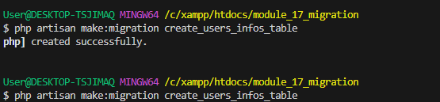

২. Migration Code বানালাম:

Users_infos

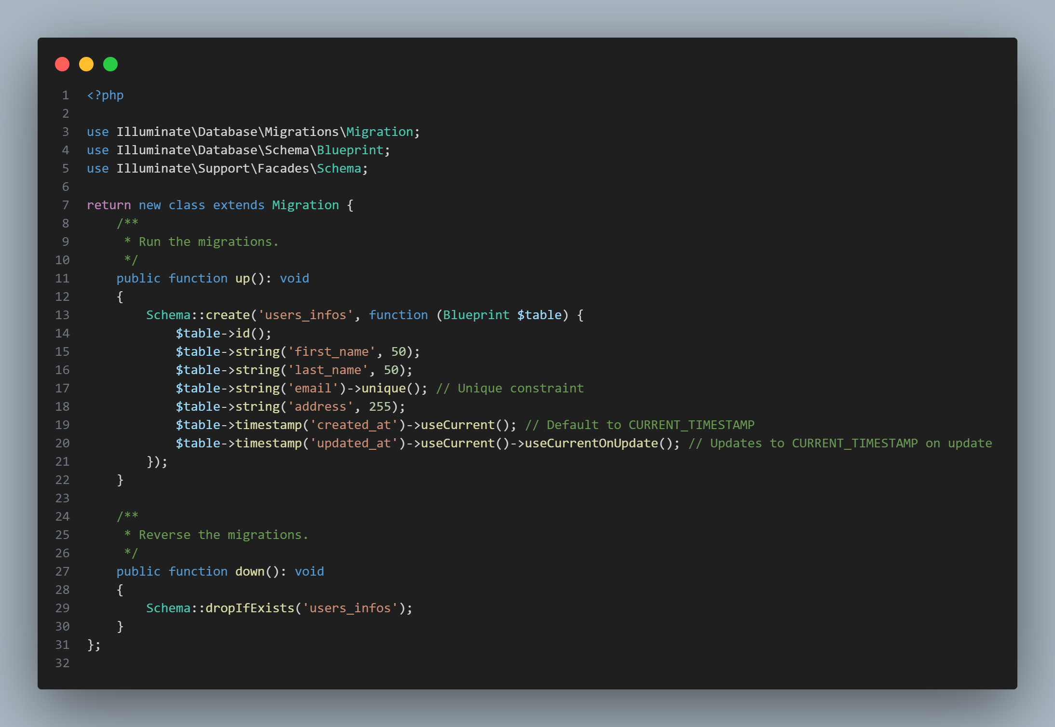

Stores Table(Foreign Key) foreignId(‘column name’) এটা ব্যবহার করব

 // Foreign key referencing the users_infos table

            $table

                ->foreignId('user_id')

                ->constrained('users_infos') // Reference to the users_infos table

                ->restrictOnDelete() // Prevent deletion of the parent while child rows exist

                ->cascadeOnUpdate(); // Update child rows when the parent row is updated

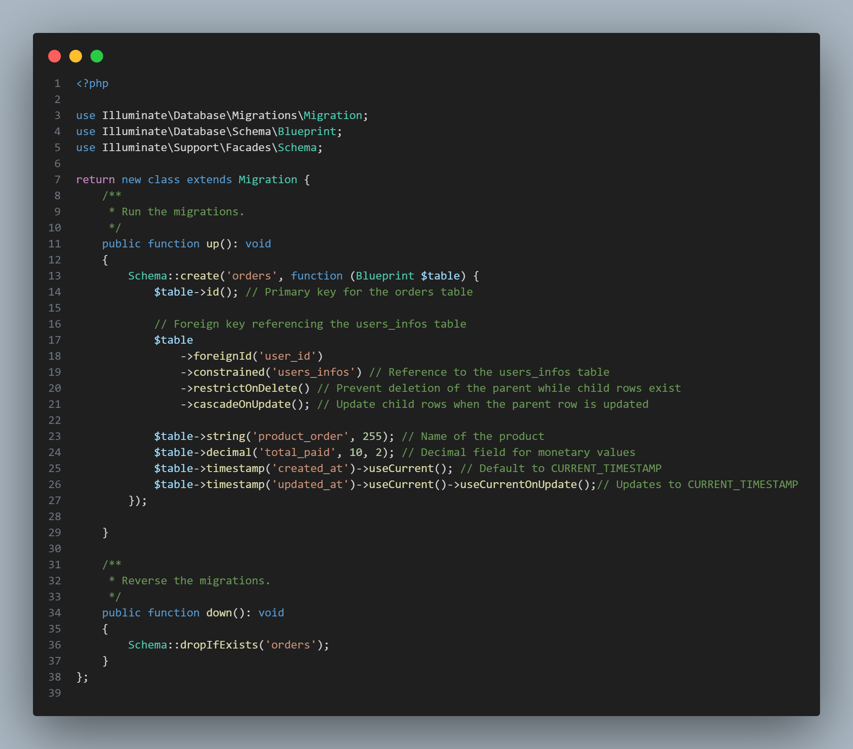

৩.ডাটাবেসে Store করলাম:

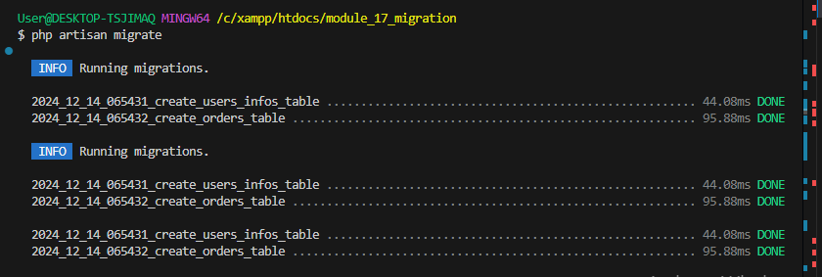

User_infos

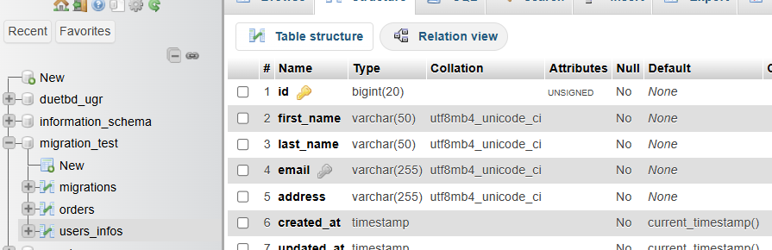

Orders

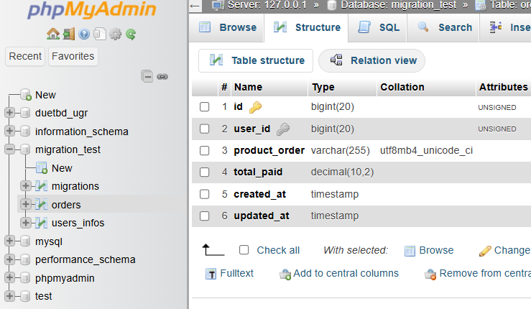

**Relation এর জন্য Foreign Key কিভাবে সেট করব:**

২.যদি একটা টেবিল Id column Unsigned Big Integer/Numeric না হয়ে অন্য কিছু যেমন String(Email) অন্য টেবিল এর Foreign Key হিসেবে ব্যবহৃত হয় সেক্ষেত্রে তার Syntax:

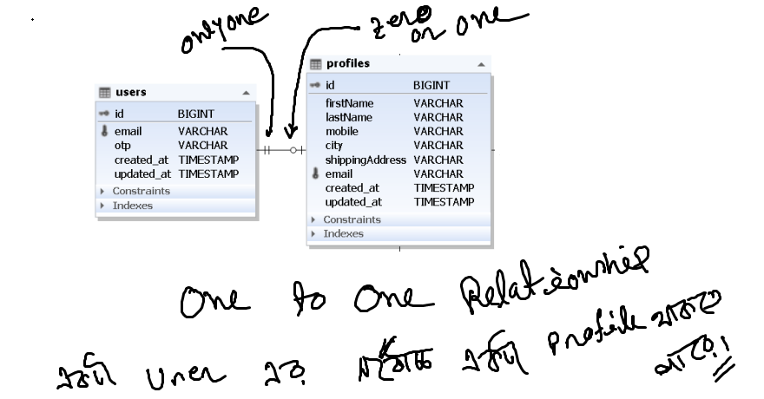

**//same as parent table**

**$table->string('email',50)->unique();**

**foreign(child_table_column)->references('parent_table_column')->on(parent_table)**

***$table->foreign('email')->references('email')->on('users')***

***->restrictOnDelete()***

***->cascadeOnUpdate();***

১.Migration Create

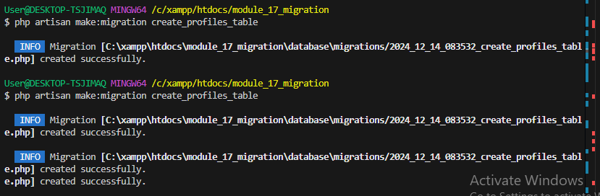

২.code create

Users table

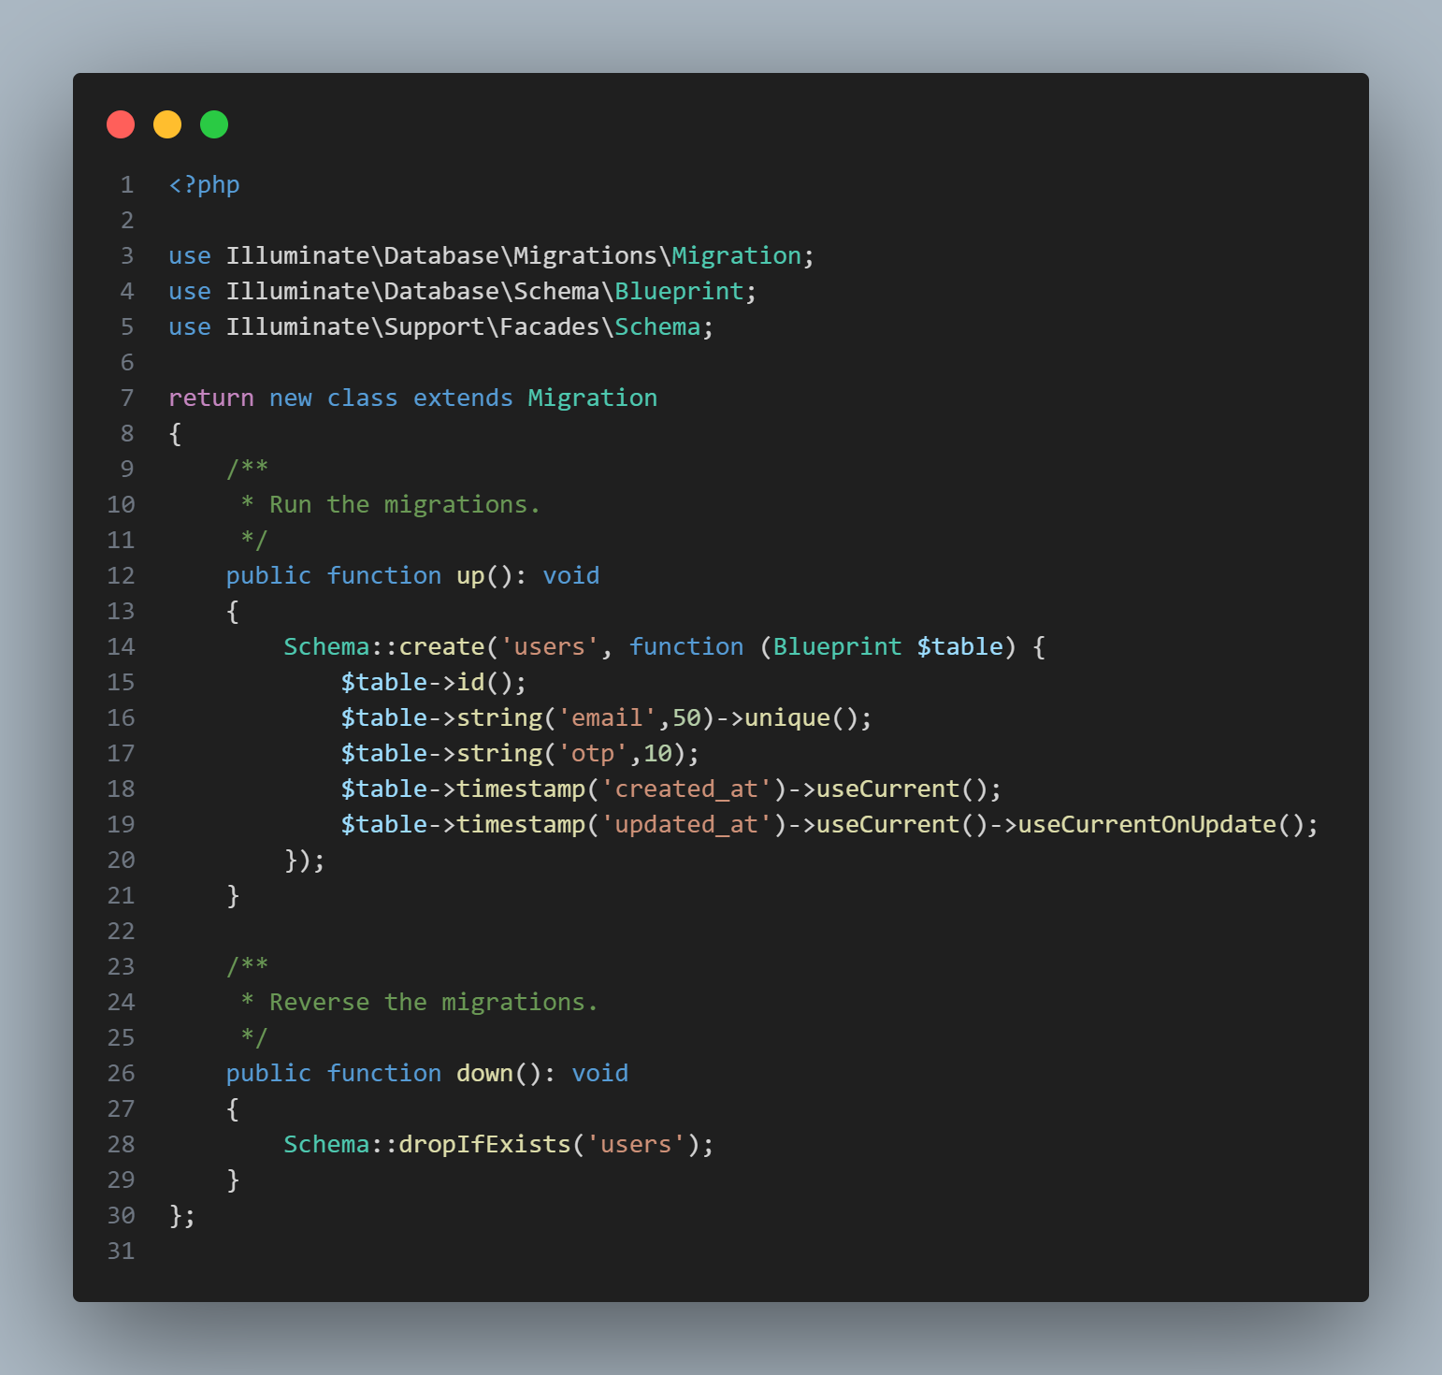

Profiles table(Email is unique কারণ email একবার ব্যবহার করা যাবে পুরো টেবিল এ তাই Child Table এ unique রাখতে হবে।)

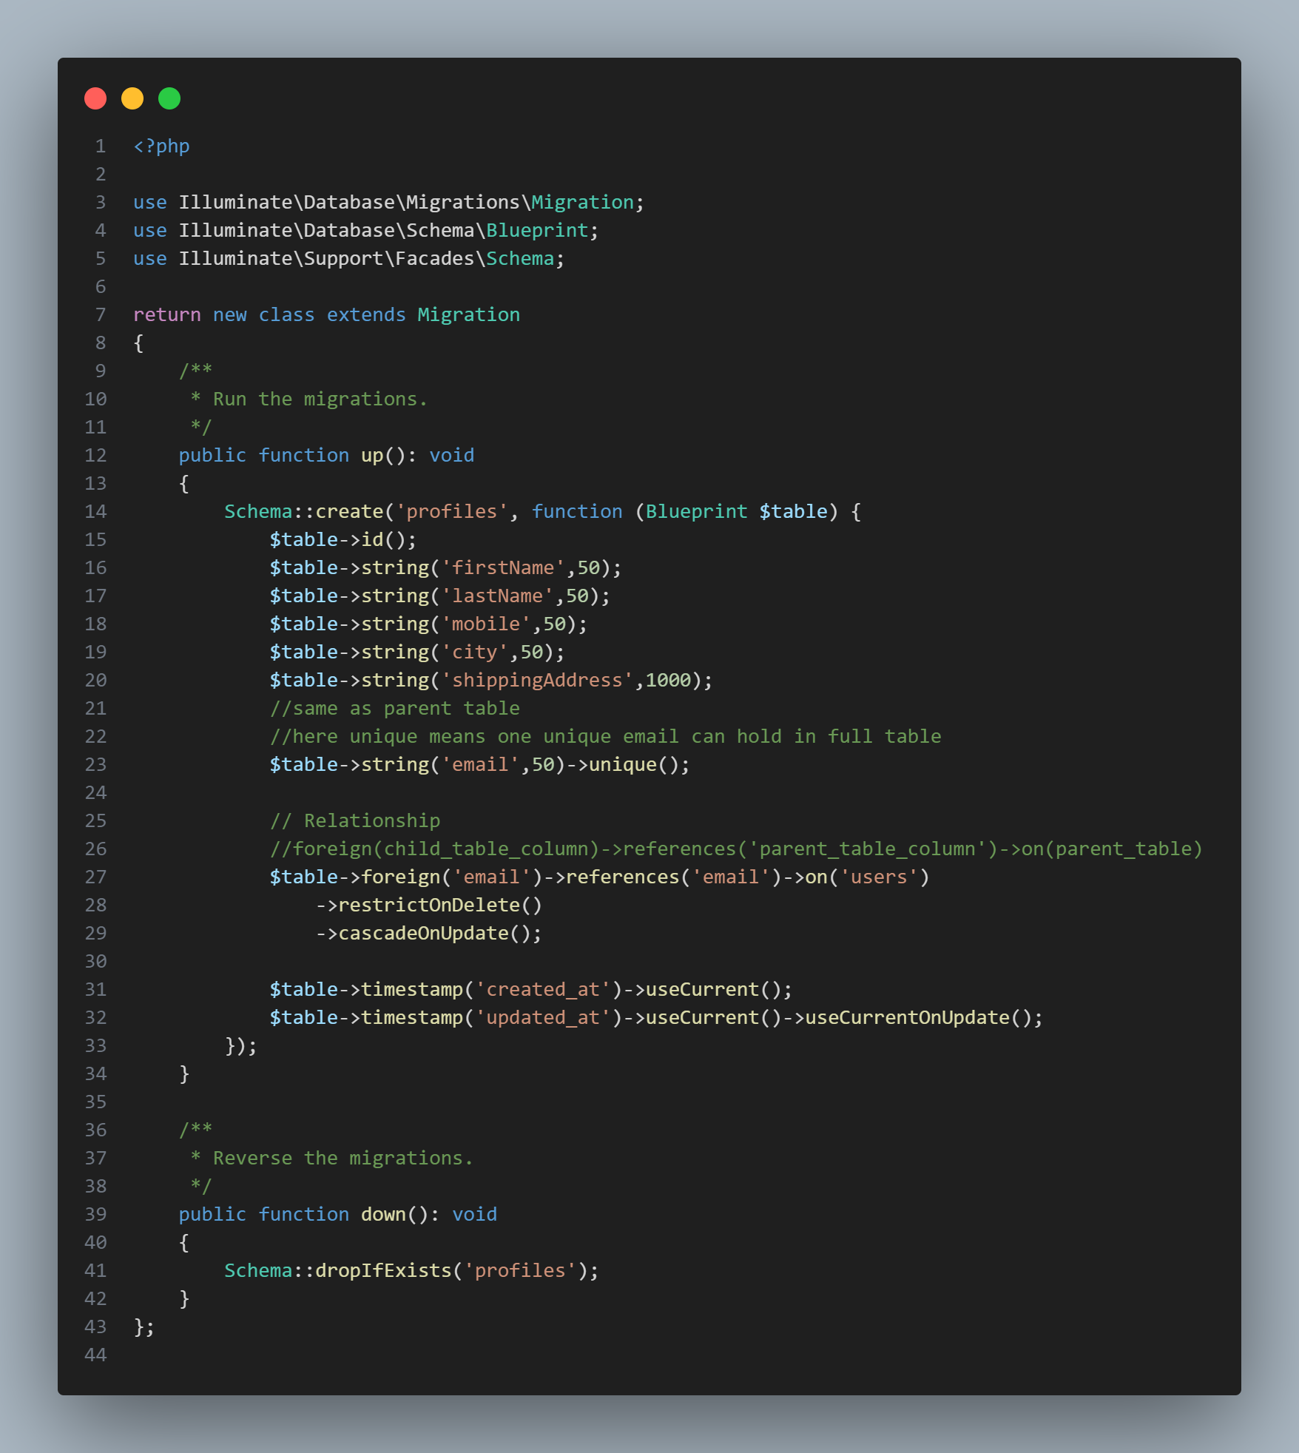

Database এ store

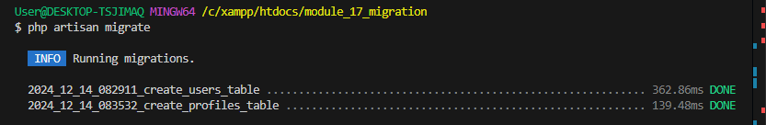

আউটপুট:

Users

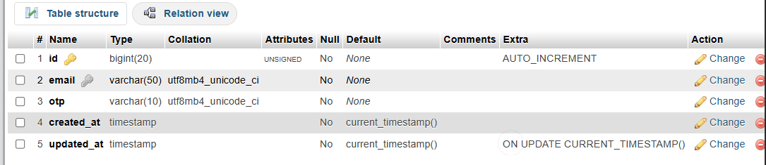

Profiles

